Mise à jour : 2018-10-05

**Mise à jour Windows des serveurs**

**Guide pour les services**

# Contexte

Le MSSS a demandé à tous établissements de procéder à la mise à jour mensuelle Windows de Microsoft pour les postes de travail et les serveurs.

Le présent guide porte sur l’implication des services dans le cadre des mises à jour des serveurs.

# Plage de maintenance

Des plages de maintenance ont été déterminées pour chacun des services afin de procéder à l’installation de la mise à jour (voir la section Calendrier ci-dessous). Durant cette période, les différents serveurs utilisés par votre service ne seront pas toujours disponibles. Votre Plan de continuité devra donc être déployé pendant la plage de maintenance.

# Postes de travail

Les postes de travail resteront fonctionnels.

Les applications non touchées par la mise à jour seront donc disponibles (ex. : courriel, Internet, etc.).

# Calendrier des plages de maintenance

Le calendrier des plages de maintenance est disponible dans l’Intranet, sous :

*Service administratif et de soutien*, *Ressources technologiques*, *Documentation*, *Mise à jour Windows des serveurs*.

La version du calendrier au moment d’émettre le présent guide se trouve à l’Annexe 1 comme exemple.

# Liste des applications

La liste des applications prévues durant une plage de maintenance est disponible dans l’Intranet, sous :

*Service administratif et de soutien*, *Ressources technologiques*, *Documentation*, *Mise à jour Windows des serveurs*.

# Vérification

Après la plage de maintenance ou au début du quart de travail suivant (pour les services qui ne sont pas 24/7), nous vous demandons d’effectuer quelques tests dans les applications touchées par la mise à jour afin de s’assurer que tout est fonctionnel.

Si une application effectue des transferts de données avec d’autres systèmes, assurez-vous que les transferts fonctionnent aussi.

# En cas de problème

Dans un premier temps, fermez et redémarrez l’application. Certaines applications perdent la connexion avec le serveur quand ce dernier redémarre. En repartant l’application sur votre ordinateur, la connexion devrait se refaire.

Après la plage de maintenance, s’il y a un problème avec une application prévue dans la plage de maintenance :

Le 17 octobre à HMR : Contactez le coordonnateur d’activité qui communiquera avec   
l’équipe de veille de la DSP

Pour les mois suivants :

Entre 4h00 et 7h00 : Contactez le CDA au **3050**  
Le CDA demandera s’il y avait une plage de maintenance de prévue.  
Si l’appel est fait durant la plage de maintenance, il demandera de réessayer   
après la fin de la plage de maintenance.

Entre 7h00 et 17h00 : Appelez le CSI au **5656** ou  
si vous avez une entente de service «Urgence pilote»,   
remplissez le formulaire Octopus.

Si le problème ne concerne pas une application prévue dans la plage de maintenance, procédez comme à l’habitude.

Le présent guide est disponible dans l’Intranet sous :

*Service administratif et de soutien*, *Ressources technologiques*, *Documentation*, *Mise à jour Windows des serveurs*.

**Annexe 1 : Calendrier des plages de maintenance**

Le calendrier ci-dessous est celui en vigueur au 5 octobre 2018 comme exemple.

Voir la version à jour dans l’Intranet sous *Service administratif et de soutien*, *Ressources technologiques*, *Documentation*, *Mise à jour Windows des serveurs.*

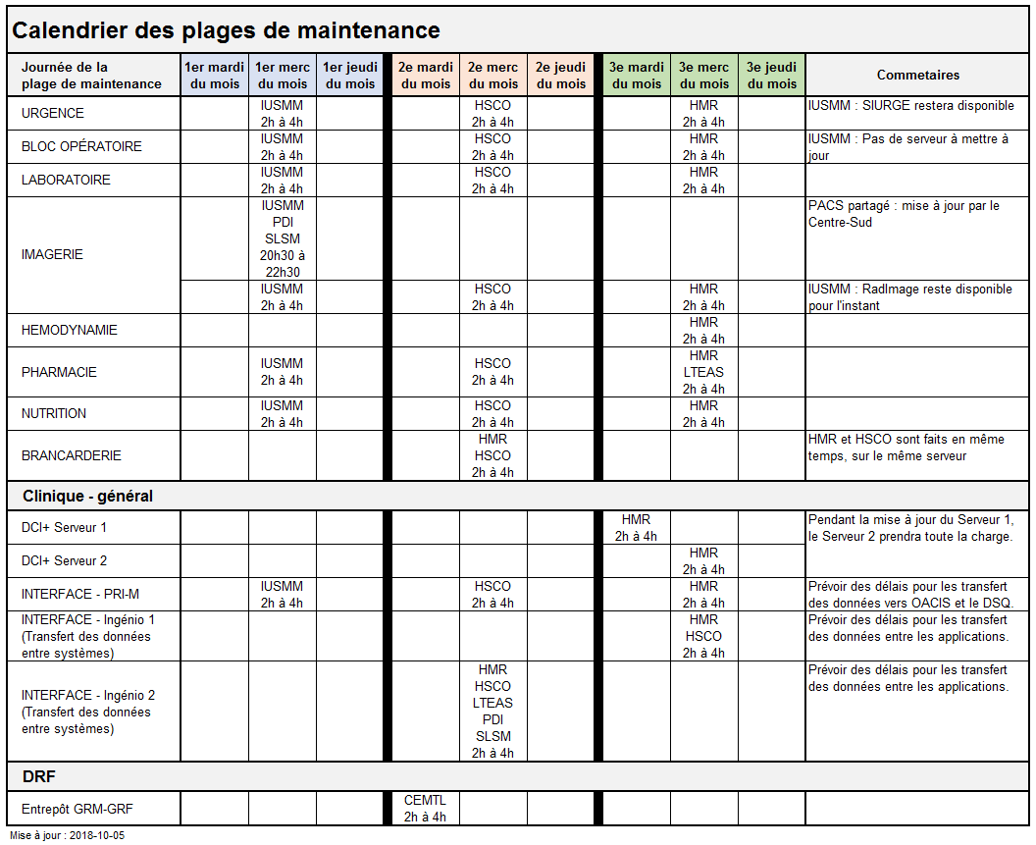

**Annexe 2 : Liste des applications**

Le calendrier ci-dessous est celui en vigueur au 28 septembre 2018 comme exemple.

